Министерство образования Республики Беларусь Учреждение образования
«БЕЛОРУССКИЙ ГОСУДАРСТВЕННЫЙ УНИВЕРСИТЕТ ИНФОРМАТИКИ И РАДИОЭЛЕКТРОНИКИ»

Факультет компьютерных систем и сетей Кафедра электронных вычислительных машин
Дисциплина: Жизненный цикл разработки программного обеспечения

ОТЧЕТ
по лабораторной работе № 2 на тему
«СИСТЕМА УПРАВЛЕНИЯ ВЕРСИЯМИ»

Студент гр. 434701: Е.А. Юденко

Преподаватель: О.М. Внук

Минск 2026

СОДЕРЖАНИЕ
1 ЦЕЛЬ И ЗАДАЧИ 3
2 КРАТКИЕ ТЕОРЕТИЧЕСКИЕ СВЕДЕНИЯ 4
2.1 Системы контроля версий 4
2.2 Git и его особенности 4
2.3 Основные приемы работы с Git 4
3 ОПИСАНИЕ ВЫПОЛНЕННОГО ВАРИАНТА ЗАДАНИЯ 5
3.1 Проверка Git 5
3.2 Настройка конфигурации Git 5
3.3 Fork репозитория 6
3.4 Выполнение операций с репозиторием в консоли 7
3.5 Создание ветки ProjectTemplate 9
4 ОТВЕТЫ НА КОНТРОЛЬНЫЕ ВОПРОСЫ 10
4.1 В чем преимущество Git перед SVN? 10
4.2 В чем преимущество распределенных репозиториев? 10
4.3 Граф типичной работы с веткой master в Git 10
4.4 Наиболее часто используемые команды 11
4.5 Что делать при изменениях в удаленном репозитории? 11
ЗАКЛЮЧЕНИЕ 12

ЦЕЛЬ И ЗАДАЧИ
Цель работы – изучить порядок работы с Git, освоить основные операции с репозиторием и получить навык совместной работы над проектом.
В соответствии с заданием требуется настроить Git с использованием SSH-авторизации, обеспечивающей безопасное подключение к удаленному репозиторию без ввода пароля при каждой операции. Также необходимо выполнить fork исходного репозитория с проектом, чтобы получить собственную копию для дальнейшей работы. В рамках выполнения задания создаются две ветки – «lab1» и «ProjectTemplate», в которых настраивается файл «.gitignore», выполняются commit и push изменений, а также слияние веток в мастер после проверки преподавателем.
Для выполнения работы поставлены следующие задачи:
- Установить и настроить Git (имя, группа, SSH-ключ).
- Сделать fork репозитория и клонировать его локально.
- Создать ветку «lab1», перенести материалы лабораторной работы №1, настроить «.gitignore», выполнить commit и push.
- Создать ветку «ProjectTemplate», добавить README.md и пустой проект, настроить «.gitignore», выполнить commit и push.
- Слить ветку «ProjectTemplate» в мастер после одобрения преподавателя.
- Проанализировать изменения в репозитории на GitHub и оформить отчет.

КРАТКИЕ ТЕОРЕТИЧЕСКИЕ СВЕДЕНИЯ

Системы контроля версий
Система контроля версий (VCS) – программное обеспечение для отслеживания изменений файлов, сохранения истории и совместной работы над проектом. Основная задача VCS – фиксировать состояние проекта, чтобы можно было вернуться к предыдущим версиям и выявить, кем и когда была внесена модификация.
VCS делятся на централизованные (SVN, CVS) – с единственным центральным репозиторием, и распределенные (Git, Mercurial) – где каждый разработчик имеет полную локальную копию репозитория с историей.
Распределенный подход обеспечивает автономную работу и синхронизацию с другими репозиториями только при необходимости.

Git и его особенности
Git – распределенная система контроля версий, созданная Линусом Торвальдсом. Git стал стандартом в современной разработке благодаря гибкости, скорости и поддержке ветвления.
Ключевые особенности Git:
    - локальность операций: почти все действия (коммит, история, ветки, слияние) выполняются без сетевого подключения;
    - снимки, а не различия: Git сохраняет полный снимок файлов на момент коммита, а для не изменившихся ссылку на предыдущую версию;
    - легкое ветвление: ветки это указатели на коммиты, поэтому создание и слияние выполняются быстро;
    - три состояния файлов: измененный (modified), подготовленный (staged) и зафиксированный (committed);
    - область подготовки (staging area): позволяет выбирать, какие изменения войдут в следующий коммит.

Основные приемы работы с Git
Основной цикл работы с Git включает следующие этапы:
- Клонирование удаленного репозитория создает локальную копию проекта.
- Внесение изменений в файлы рабочего дерева.
- Добавление изменений в область подготовки.
- Фиксация подготовленных изменений в локальной истории.
- Отправка изменений в удаленный репозиторий.
Файл «.gitignore» задает файлы и папки, игнорируемые Git (временные файлы, логи, артефакты сборки).

ОПИСАНИЕ ВЫПОЛНЕННОГО ВАРИАНТА ЗАДАНИЯ

Проверка Git
Перед выполнением работы проверено наличие Git на рабочем компьютере. Для проверки использована команда git --version.
Результат приведён на рисунке 3.1.1.
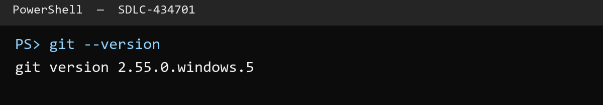
Рисунок 3.1.1 – Проверка версии Git
Команда вывела версию установленного Git, что подтверждает готовность системы к выполнению работы.

Настройка конфигурации Git
Для коммитов в учебном репозитории заданы реальное имя студента с номером группы и адрес GitHub no-reply. Настройка выполнена локально для этого репозитория с помощью команд:
git config --local user.name "Юденко Е.А., гр. 434701"
git config --local user.email "246707085+123GDminer@users.noreply.github.com"
Проверка конфигурации, представленная на рисунке 3.2.1, выполнена командами git config --local user.name и git config --local user.email. В выводе отображаются заданные имя и адрес.
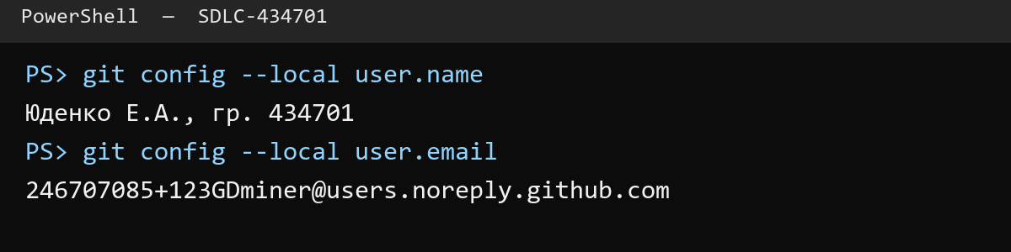
Рисунок 3.2.1 – Проверка конфигурации Git
Для авторизации при работе с удалённым репозиторием создан SSH-ключ ED25519 с помощью команды:
ssh-keygen -t ed25519 -C "246707085+123GDminer@users.noreply.github.com"
Ключ сохранён в каталоге C:\Users\MORFIK\.ssh. Парольная фраза не задавалась.
В результате были созданы два файла:
- id_ed25519 – приватный ключ;
- id_ed25519.pub – публичный ключ.
Публичная часть ключа добавлена в настройки аккаунта GitHub как Authentication Key. Добавленный SSH-ключ представлен на рисунке 3.2.2.
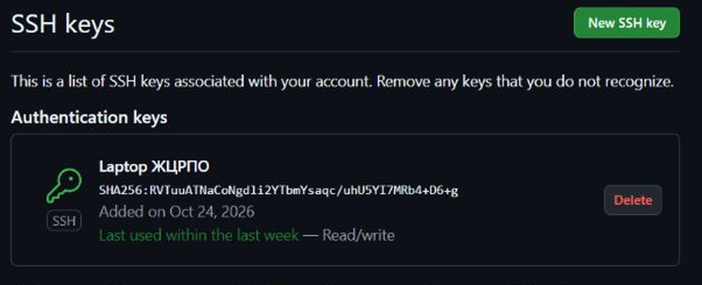
Рисунок 3.2.2 – SSH-ключ в аккаунте GitHub
Для проверки соединения выполнена команда ssh -T git@github.com; GitHub подтвердил вход под учётной записью 123GDminer.

Fork репозитория
В соответствии с заданием выполнен fork репозитория BSUIR-SDLC/SDLC. В аккаунте 123GDminer создана открытая личная копия SDLC-434701, представленная на рисунке 3.3.1.
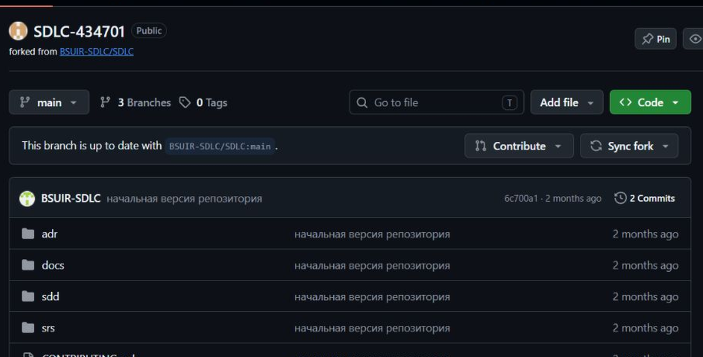
Рисунок 3.3.1 – Fork репозитория
Репозиторий является публичным, что позволяет преподавателю контролировать ход работы. На странице указаны исходный репозиторий, ветка main и три ветки после загрузки изменений. Ссылка на созданный репозиторий: https://github.com/123GDminer/SDLC-434701.

Выполнение операций с репозиторием в консоли
Операции с Git выполнялись через командную строку. Локальная копия созданного fork также проверена клонированием по SSH:
git clone git@github.com:123GDminer/SDLC-434701.git
Клонирование по SSH выполнено успешно. Изучена базовая структура репозитория: каталоги adr, docs, sdd и srs, а также файлы README.md и LICENSE.md.
Относительно ветки main создана ветка lab1 и выполнен переход в неё:
git switch -c lab1
В ветку lab1 скопированы исходный код C++, настройки сборки VS Code и отчёт лабораторной работы № 1 в форматах DOCX и PDF.
Изменения в рабочем дереве проанализированы командой:
git status
До фиксации Git определил добавленные материалы как новые файлы. После commit и push команда git status показала чистое рабочее дерево ветки lab1, что представлено на рисунке 3.4.1.
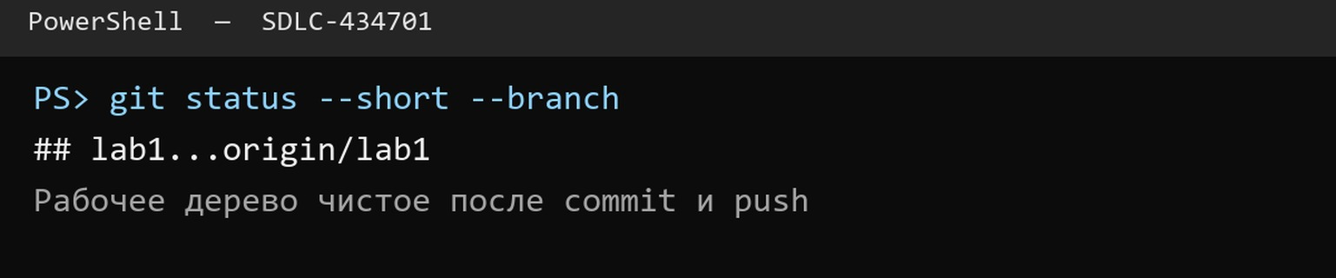
Рисунок 3.4.1 – Состояние рабочего дерева после отправки изменений
Изменения добавлены в область подготовки, зафиксированы и отправлены в удалённую ветку lab1. Содержимое ветки представлено на рисунке 3.4.2.
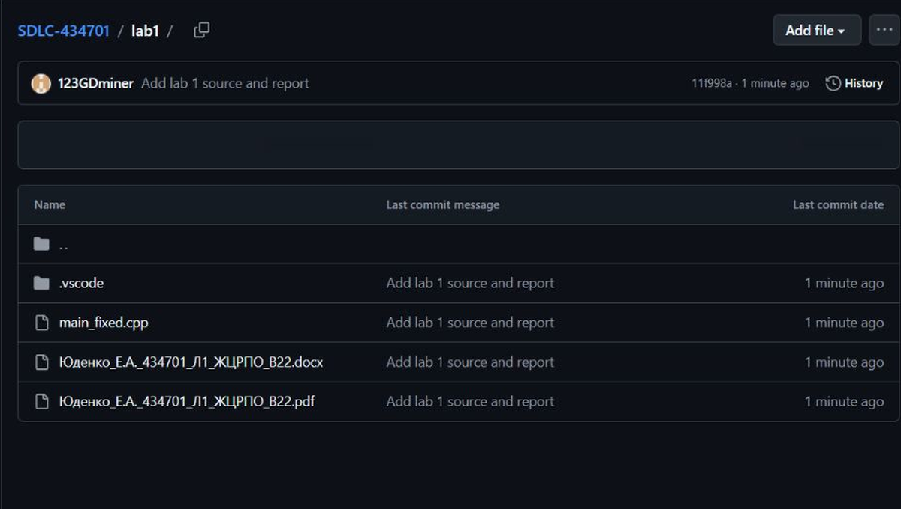
Рисунок 3.4.2 – Ветка lab1 в удаленном репозитории
В корне проекта создан файл .gitignore, исключающий результаты сборки и отладки MSVC, временные файлы редактора и системы. Исходный код и отчёты оставлены под контролем версий.

Создание ветки ProjectTemplate
После завершения работы в ветке lab1 выполнен возврат в ветку main:
git switch main
Относительно текущего мастера создана новая ветка ProjectTemplate и выполнен переход в нее:
git switch -c ProjectTemplate
В корневом README.md указаны автор, дисциплина, назначение приложения «Сколько раз ты сказал „потом“», применяемые C++ и WinAPI, а также структура репозитория.
В каталоге project подготовлена пустая структура C++-проекта для исходного кода, заголовков и ресурсов. Реализация из лабораторной работы № 1 в эту ветку не переносилась.
Изменения зафиксированы и отправлены в удалённую ветку ProjectTemplate, представленную на рисунке 3.5.1.
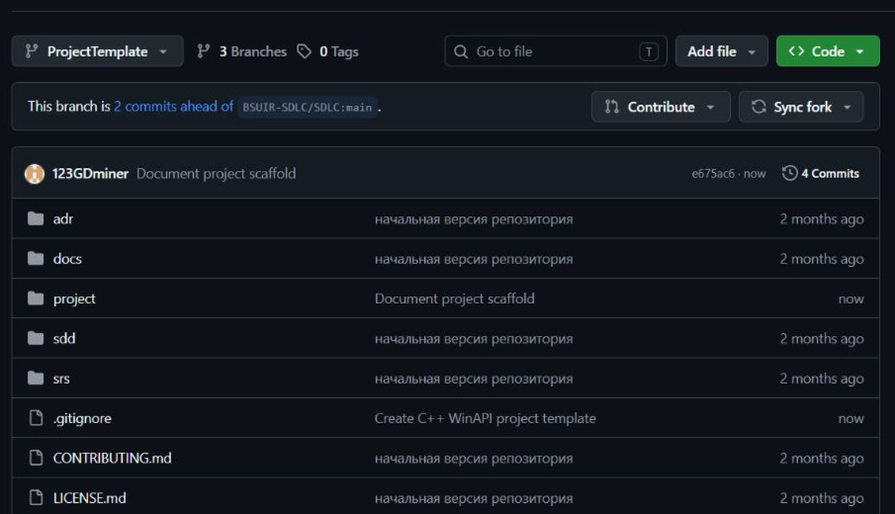
Рисунок 3.5.1 – Ветка ProjectTemplate в удалённом репозитории
В корне репозитория настроен файл .gitignore, исключающий временные файлы и результаты сборки проекта.

ОТВЕТЫ НА КОНТРОЛЬНЫЕ ВОПРОСЫ

В чем преимущество Git перед SVN?
Git является распределенной системой контроля версий, тогда как SVN – централизованной. Главное преимущество Git заключается в том, что практически все операции выполняются локально: коммит, просмотр истории, создание веток и слияние не требуют подключения к серверу. Кроме того, Git обеспечивает легкое и быстрое ветвление, высокую скорость работы и полную локальную копию репозитория с историей, что делает его устойчивым к сбоям центрального сервера.

В чем преимущество распределенных репозиториев?
В распределенных системах каждый разработчик имеет полную локальную копию репозитория, включая всю историю изменений. Это позволяет работать автономно, без подключения к сети, и синхронизироваться с другими репозиториями только при необходимости. Кроме того, распределенные репозитории обеспечивают устойчивость к потере центрального сервера и поддерживают гибкие модели совместной работы.

Граф типичной работы с веткой master в Git
Для работы с ветками предусмотрены операции создания, переключения и слияния.
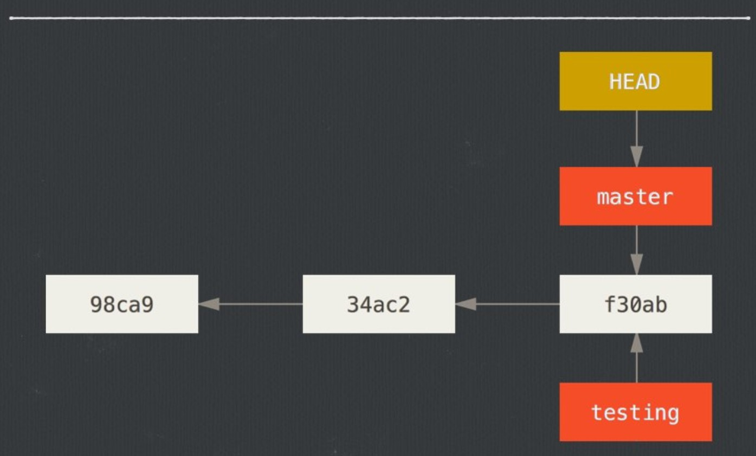
Рисунок 4.3.1 – Граф работы с веткой master
git branch, git checkout и git merge – для работы с ветками.

Наиболее часто используемые команды командной строки
К наиболее часто используемым командам Git относятся: git clone – для клонирования удаленного репозитория, git status – для просмотра состояния рабочего дерева, git add – для добавления изменений в область подготовки, git commit – для фиксации изменений в локальной истории, git push – для отправки изменений в удаленный репозиторий, git pull и git fetch – для получения изменений из удаленного репозитория, а также git log – для просмотра истории коммитов.

Что нужно делать, если кто-то успел внести в удаленный репозиторий изменения?
Если кто-то уже успел внести изменения в удаленный репозиторий, перед отправкой своих изменений необходимо сначала получить эти изменения к себе командой git pull.
Эта команда выполняет два действия: загружает изменения из удаленного репозитория и сразу выполняет их слияние с текущей локальной веткой. Если изменения не конфликтуют, Git автоматически выполнит слияние, после чего можно отправить свои изменения командой git push.
Если же возник конфликт, Git сообщит о нем – потребуется вручную разрешить конфликтующие файлы, затем добавить их в область подготовки командой git add, зафиксировать командой git commit и отправить в удаленный репозиторий командой git push. В качестве альтернативы можно использовать git fetch с последующим git merge или git pull --rebase для получения линейной истории без лишнего коммита слияния.
Такой подход позволяет избежать потери чужих изменений, которые уже были зафиксированы другими участниками проекта, и корректно синхронизировать локальную и удаленную версии репозитория, обеспечивая согласованность истории коммитов и целостность проекта при совместной работе.

ЗАКЛЮЧЕНИЕ
В ходе лабораторной работы изучена система контроля версий Git, рассмотрены её особенности и основные операции с локальным и удалённым репозиторием. Для учебного репозитория настроены имя студента, номер группы и адрес для коммитов; создан и добавлен в GitHub SSH-ключ.
Выполнен fork предложенного репозитория и проверено его клонирование по SSH. От ветки main создана ветка lab1 с материалами первой лабораторной работы. Настроен .gitignore; изменения зафиксированы и отправлены в удалённый репозиторий.
От ветки main отдельно создана ветка ProjectTemplate. В ней обновлён README.md с описанием проекта, подготовлена пустая структура C++/WinAPI-приложения и настроен .gitignore. Изменения зафиксированы и отправлены в удалённый репозиторий.
Операции с Git выполнялись через командную строку. Состояние веток и содержимое репозитория проверены на GitHub.
Ветки lab1 и ProjectTemplate доступны в открытом репозитории. Слияние ProjectTemplate с main должно выполняться только после одобрения преподавателя и в его присутствии; на момент подготовки отчёта оно не выполнялось.

